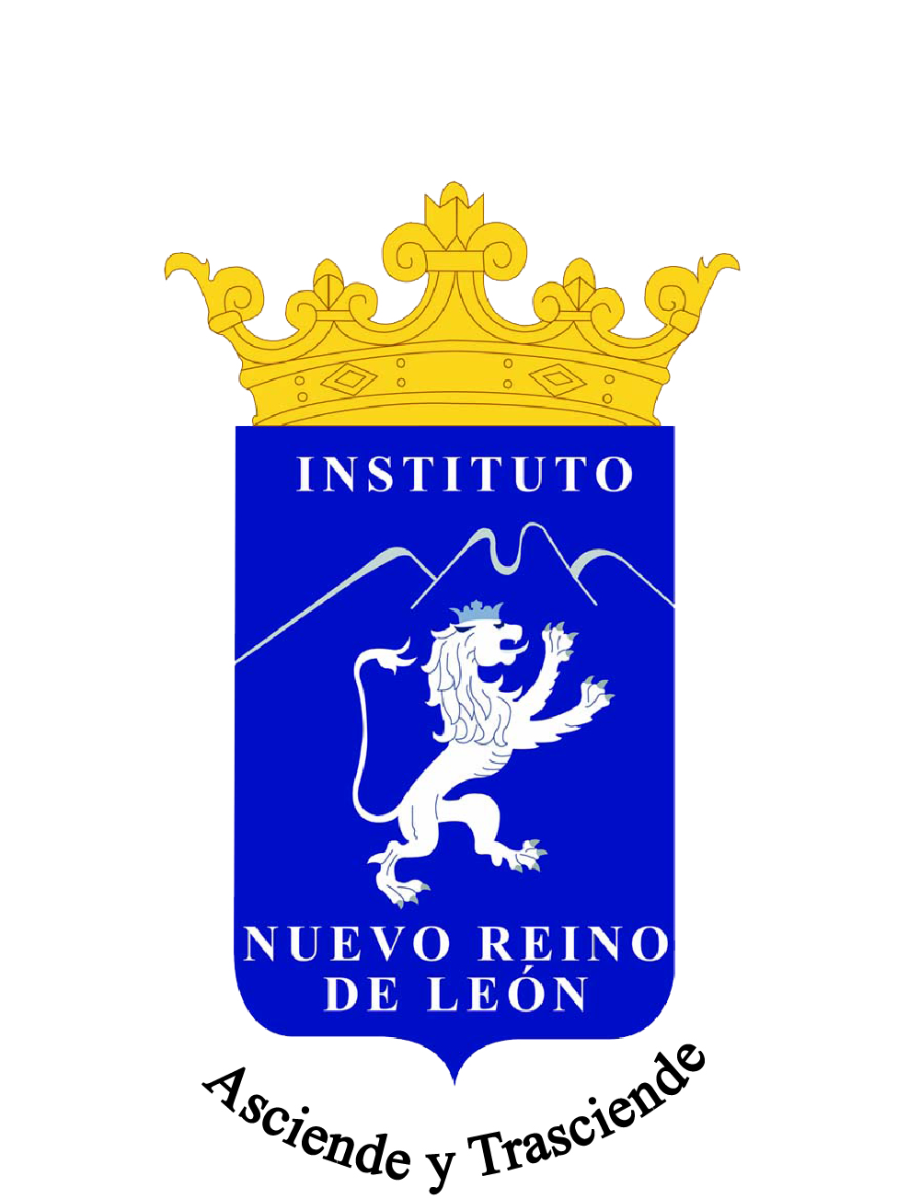

Estimados alumnos:
La tecnología es un resultado de la búsqueda del perfeccionamiento humano. Todos los siglos que han pasado no se pueden comparar con lo que hoy estamos viviendo, en los cuales la tecnología juega el rol principal en nuestras vidas Ni los millones de años se pueden comparar a los últimos siglos, en los cuales la tecnología desempeña un rol imprescindible en nuestras vidas, haciéndonos dependientes de ella a cada momento y en cada lugar.
Me gustaría analizar las ventajas y desventajas de la tecnología, para poder formarnos una opinión con fundamentos sobre si esta es realmente útil en nuestra vida o simplemente nos perjudica.
En primer lugar conozcamos las desventajas de la tecnología en nuestra vida. Quizás la más notoria, sea la contaminación que producen los vehículos motorizados. También está la comodidad que generan los avances tecnológicos, ya que ahora en vez de ir a comprar el diario, uno simplemente lo ve en línea, y esto deja más propenso a los jóvenes a ser obesos, por la falta de ejercicio físico.
Estudios de la BBC de Londres, indican que los jóvenes ahora en vez de utilizar el dedo índice para hacer la mayoría de las tareas cotidianas, utilizan el dedo pulgar. Esto se debe a que el uso de celulares, videojuegos, entre otros, ha desarrollado aún más el pulgar, a diferencia de los jóvenes del año 2000, que utilizaban el dedo índice. Este es un ejemplo claro de que la tecnología prácticamente nos está haciendo evolucionar en nuestra forma de actuar, pensar, vivir y relacionarnos con las personas de nuestro entorno. Hoy los jóvenes utilizan mucho el chat para comunicarse con sus amigos, parece algo normal, pero en realidad nos estamos aislando del mundo real y dejamos de interactuar con nuestro entorno.
Ahora analicemos las ventajas que nos ofrece la tecnología, y Tal vez la más significativa sea la medicina, ya que sin esta, moriríamos a temprana edad a causa de alguna enfermedad. Otra ventaja es la invención de los vehículos motorizados, toma mayor realce en lugares geográficamente, pero en la que me quiero enfatizar hoy es la ventaja que trae la tecnología a la educación, gracias a ella hoy puedes tener acceso a este ventajoso sistema, en el cual te puedes seguir preparando profesionalmente al igual que seguir trabajando.
INRL se prepara para apoyarte en tus necesidades como persona, por ello te puedo decir que cuentes con tu Universidad para ser parte de ti en la evolución.

ATENTAMENTE
LIC. HERMILO SALDIVAR GARCIA
DIRECTOR

